Stock Monitor JavaFX 原生股票看盘软件
分析模型
版本 2.2 2026 年 5 月 22 日

修订历史记录
日期 | 版本 | 说明 | 作者
2026 年 5 月 22 日 | 2.0 | 新增概念模型、用例实现模型和合并类图 | 项目组

1. 概念模型
概念模型给出系统核心概念类：Stock、MarketPage、MarketQuote、FinancialReport 和 MarketDataProvider。
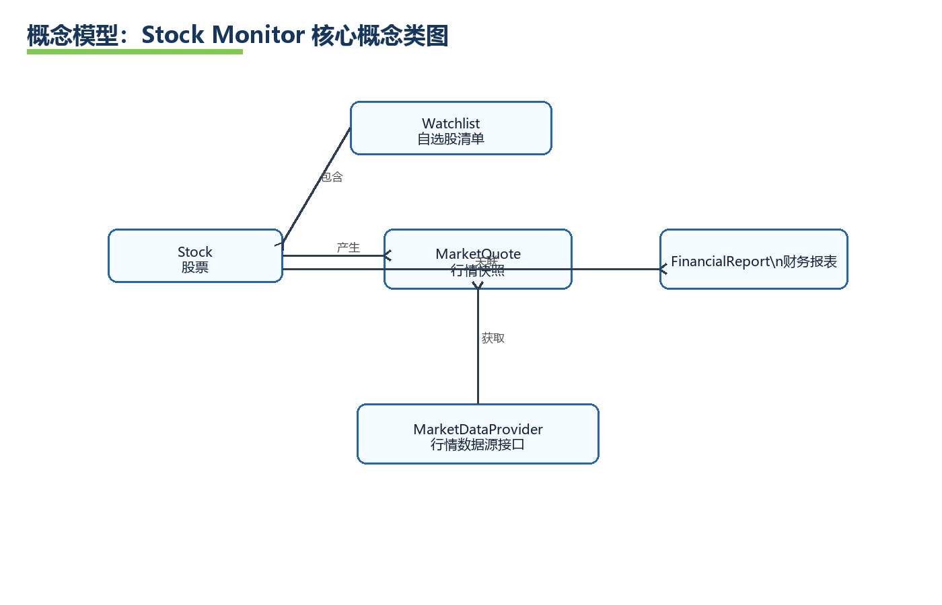
图 1 概念模型类图

2. 用例实现：管理自选股
管理自选股用例验证 UI、应用服务和 无强制本地数据库 仓储之间的协作。PlantUML 源文件：docs/diagrams/sequence_watchlist.puml。

3. 用例实现：设置价格提醒
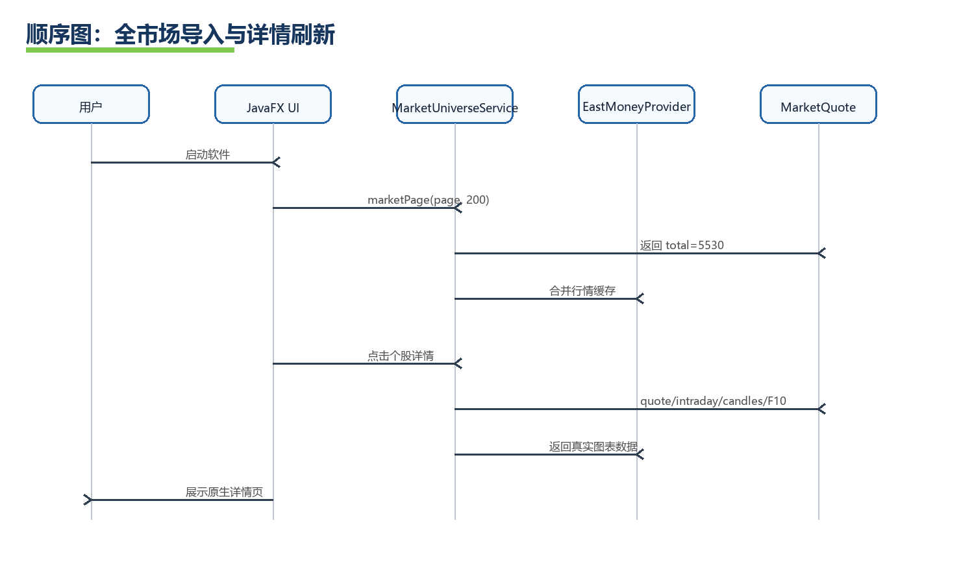
图 2 设置并触发价格提醒顺序图
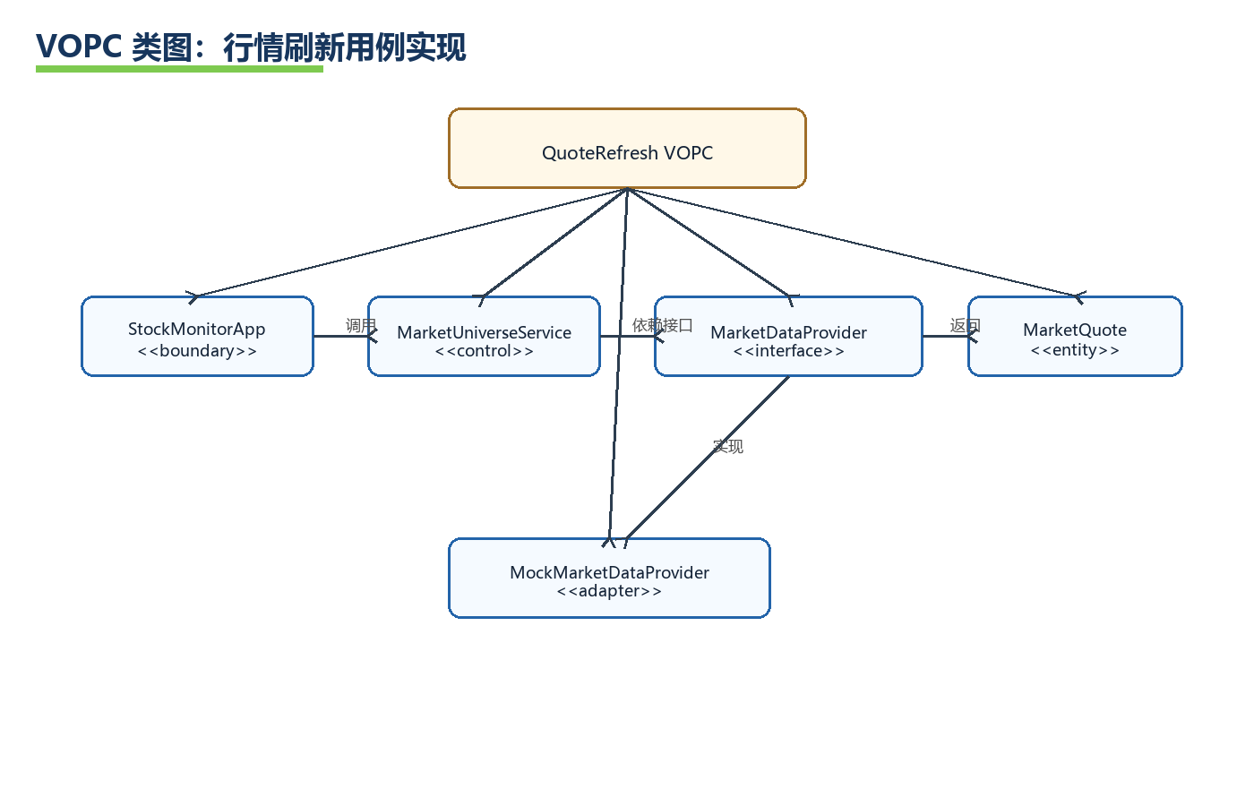
图 3 行情刷新 VOPC 类图

4. 通信图与整体类图
通信图源文件位于 docs/diagrams/communication_alert.puml；整体类图由各 VOPC 类图合并而成。
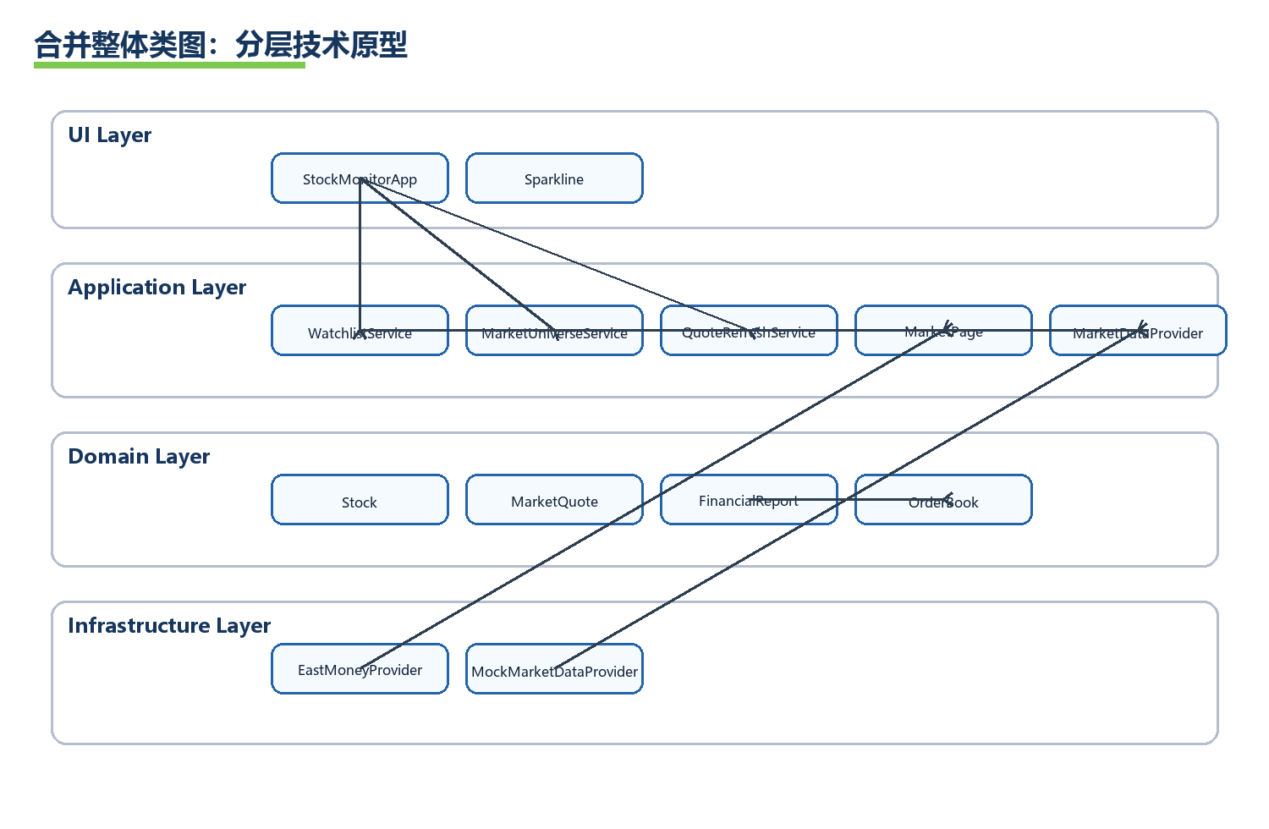
图 4 合并后的整体类图

